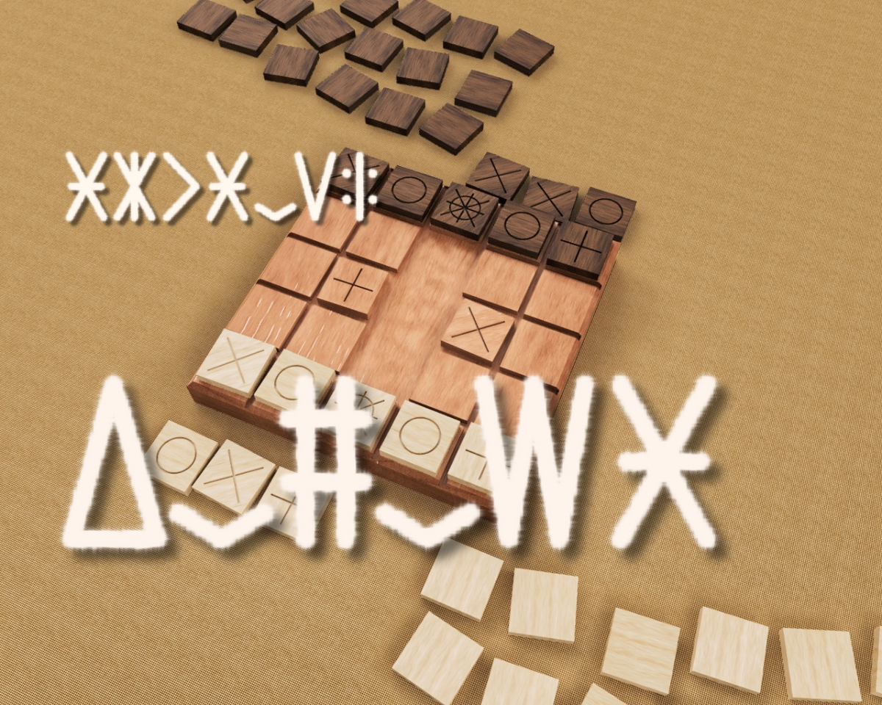

**KESERIMA**

KESERIMA TONADORAPAMO HIFI, MAHOSMA NINIBINIYANA, HAYONTI MA NINIBINIYAFI, TONADORAMINIYA. SEMIGOHA, PIYA MA HOMI MEHIGAMIFI, SANGAPAMO TONAMIYAFI MOHONIYA. MIHOSMEYA SANTSEGIPAMO HIME, MEGAYEDI HOMI HINA TONADORAMINI.

GAKESERIMA SARRAFA PAMONKESE, SARRAFA PAMORRIMA.

NISTI SAN SANTSEGIPAMO YAMI GATONA BATIFI, SANGAPAMO DORINISMI.

NISTI SANTSEGIPAMO GATONA MEHIGAMI. PAMONKESE KESE TSE SANGAPAMO HA DORINISMIFI, PAMORRIMA RIMA TSE HOMI DORINISMI.

**NAHASTA**

NAHASTA NISTAMAHERRAFA SEMONAHASTA HIFI TOSKA SEMONAHASTA YEKA. YEKA TIDANKE HI.

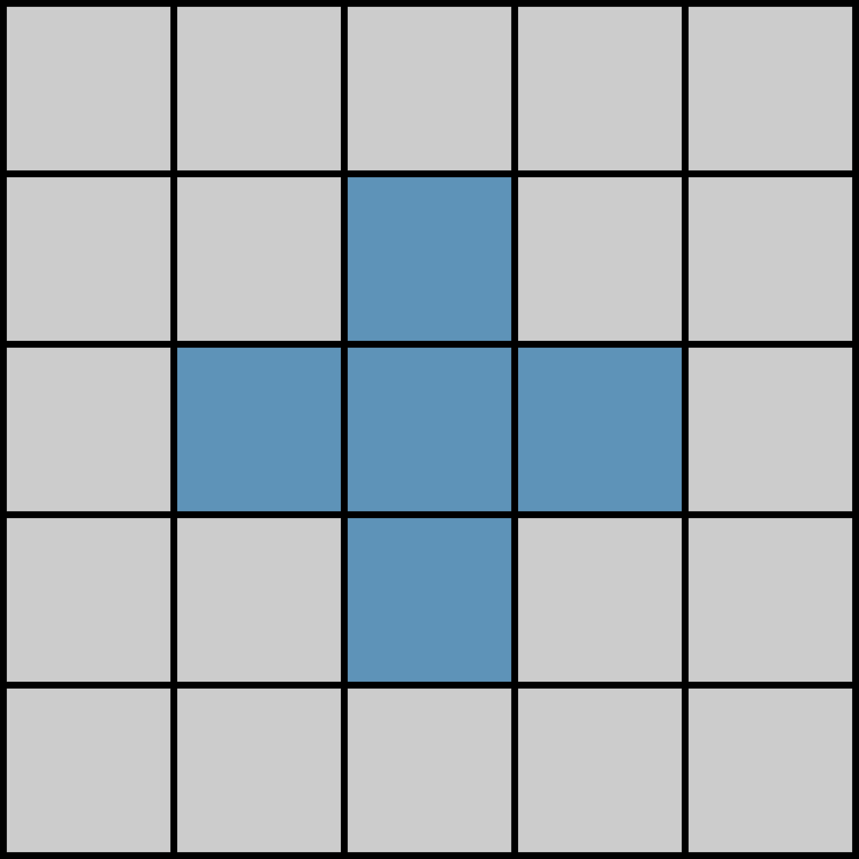

MASEYAMAFE SANGAPAMO HI.

|  |  |  |
| --- | --- | --- |
| **KESE** | **RIMA** | **SOHANDA** |
| HASTE | MAHOSMA |  |
| DIRETSO | SAMEGO | PIYA |
| MOHONTA | HAYONTI | SEMIGOHA |
| OMMAFI | MIRA |  |

SAKERI HASTE, SAKERI MAHOSMA, MIRINTI DIRETSO, MIRINTI SAMEGO, MIRINTI MOHONTA, MIRINTI HAYONTI MA SERIMIFE, RAFA OMMAFI, RAFA MIRA, RAFA SEMIGOHA, RAFA PIYA MA SEGORIMIRRA MOHONITIYO.

HASTE, DIRETSO, MOHONTA, OMMAFI MA KESE TSE SANGAPAMO. MAHOSMA, SAMEGO, HAYONTI, MIRA MA RIMA TSE SANGAPAMO.

SEMIGOHA HEMPIYA SOHANDA HIME, SANGAPAMO HA MIHIGAMINIFI, PAMONKESE HEMI PAMORRIMA MA HOMI DORINISMITIYO.

KESE TSE SANGAPAMO, RIMA TSE SANGAPAMO MA HISTAFATE NOSEHI. SOHANDA YEKA SESTI DORINATE NOSEHI.

**NAMPARI**

ONDI HASTE, ONDI DIRETSO, ONDI MOHONTA MA KESE TSE NOYEDI YESASMEHA YEDINI. ONDI MAHOSMA, ONDI SAMEGO, ONDI HAYONTI MA RIMA TSE NOYEDI YESASMEHA YEDINI. AMEMBI SANGAPAMO HÕ PARIHISMATE YADIYA NAHASTA TSE AMEMBI SEMONAHASTA HA YESASMEHA KISERI.

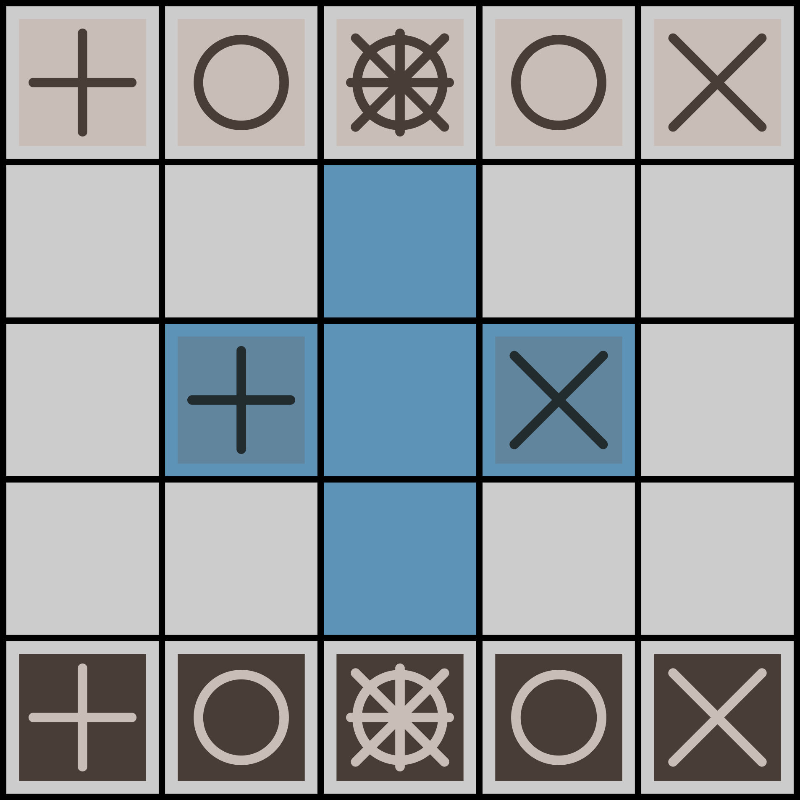 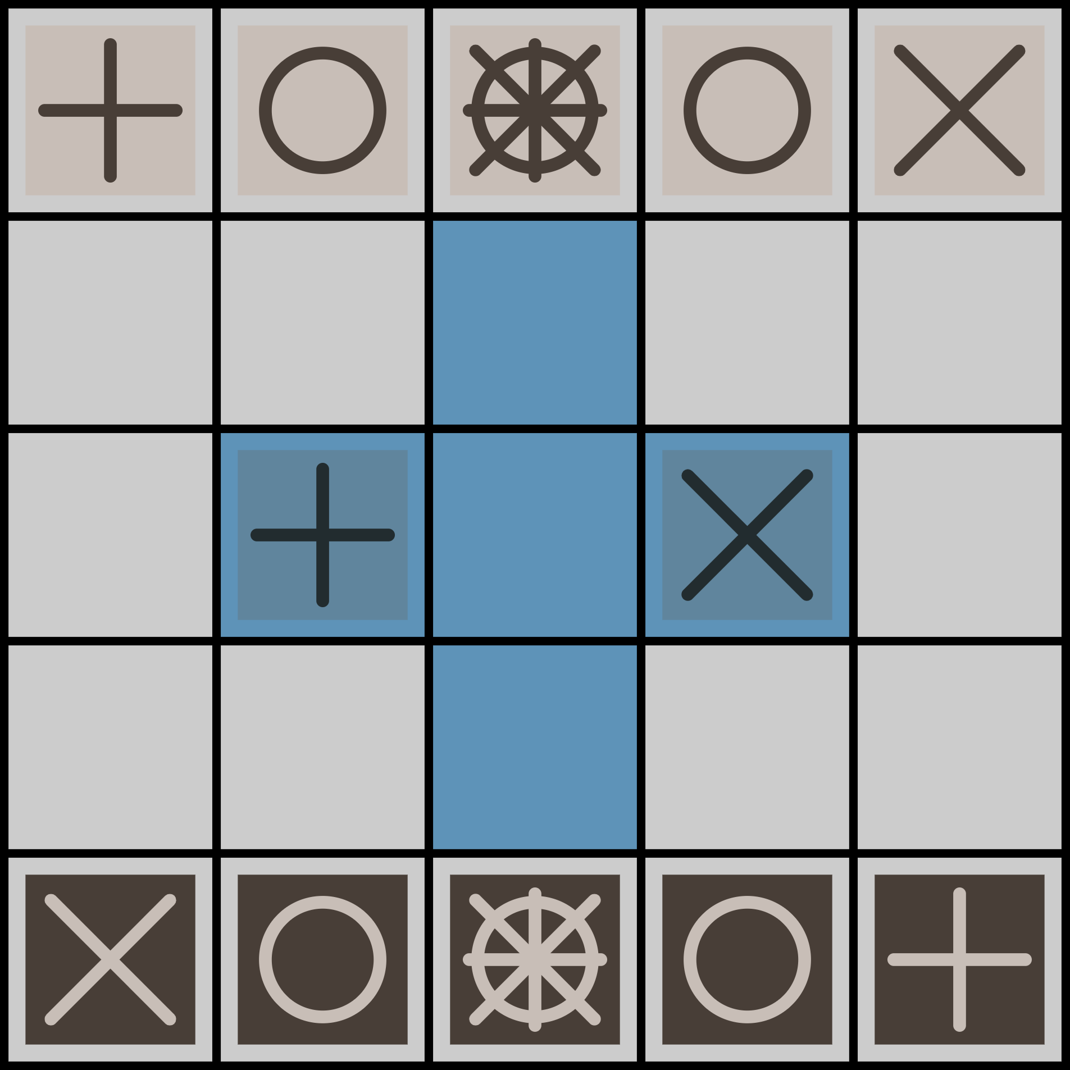 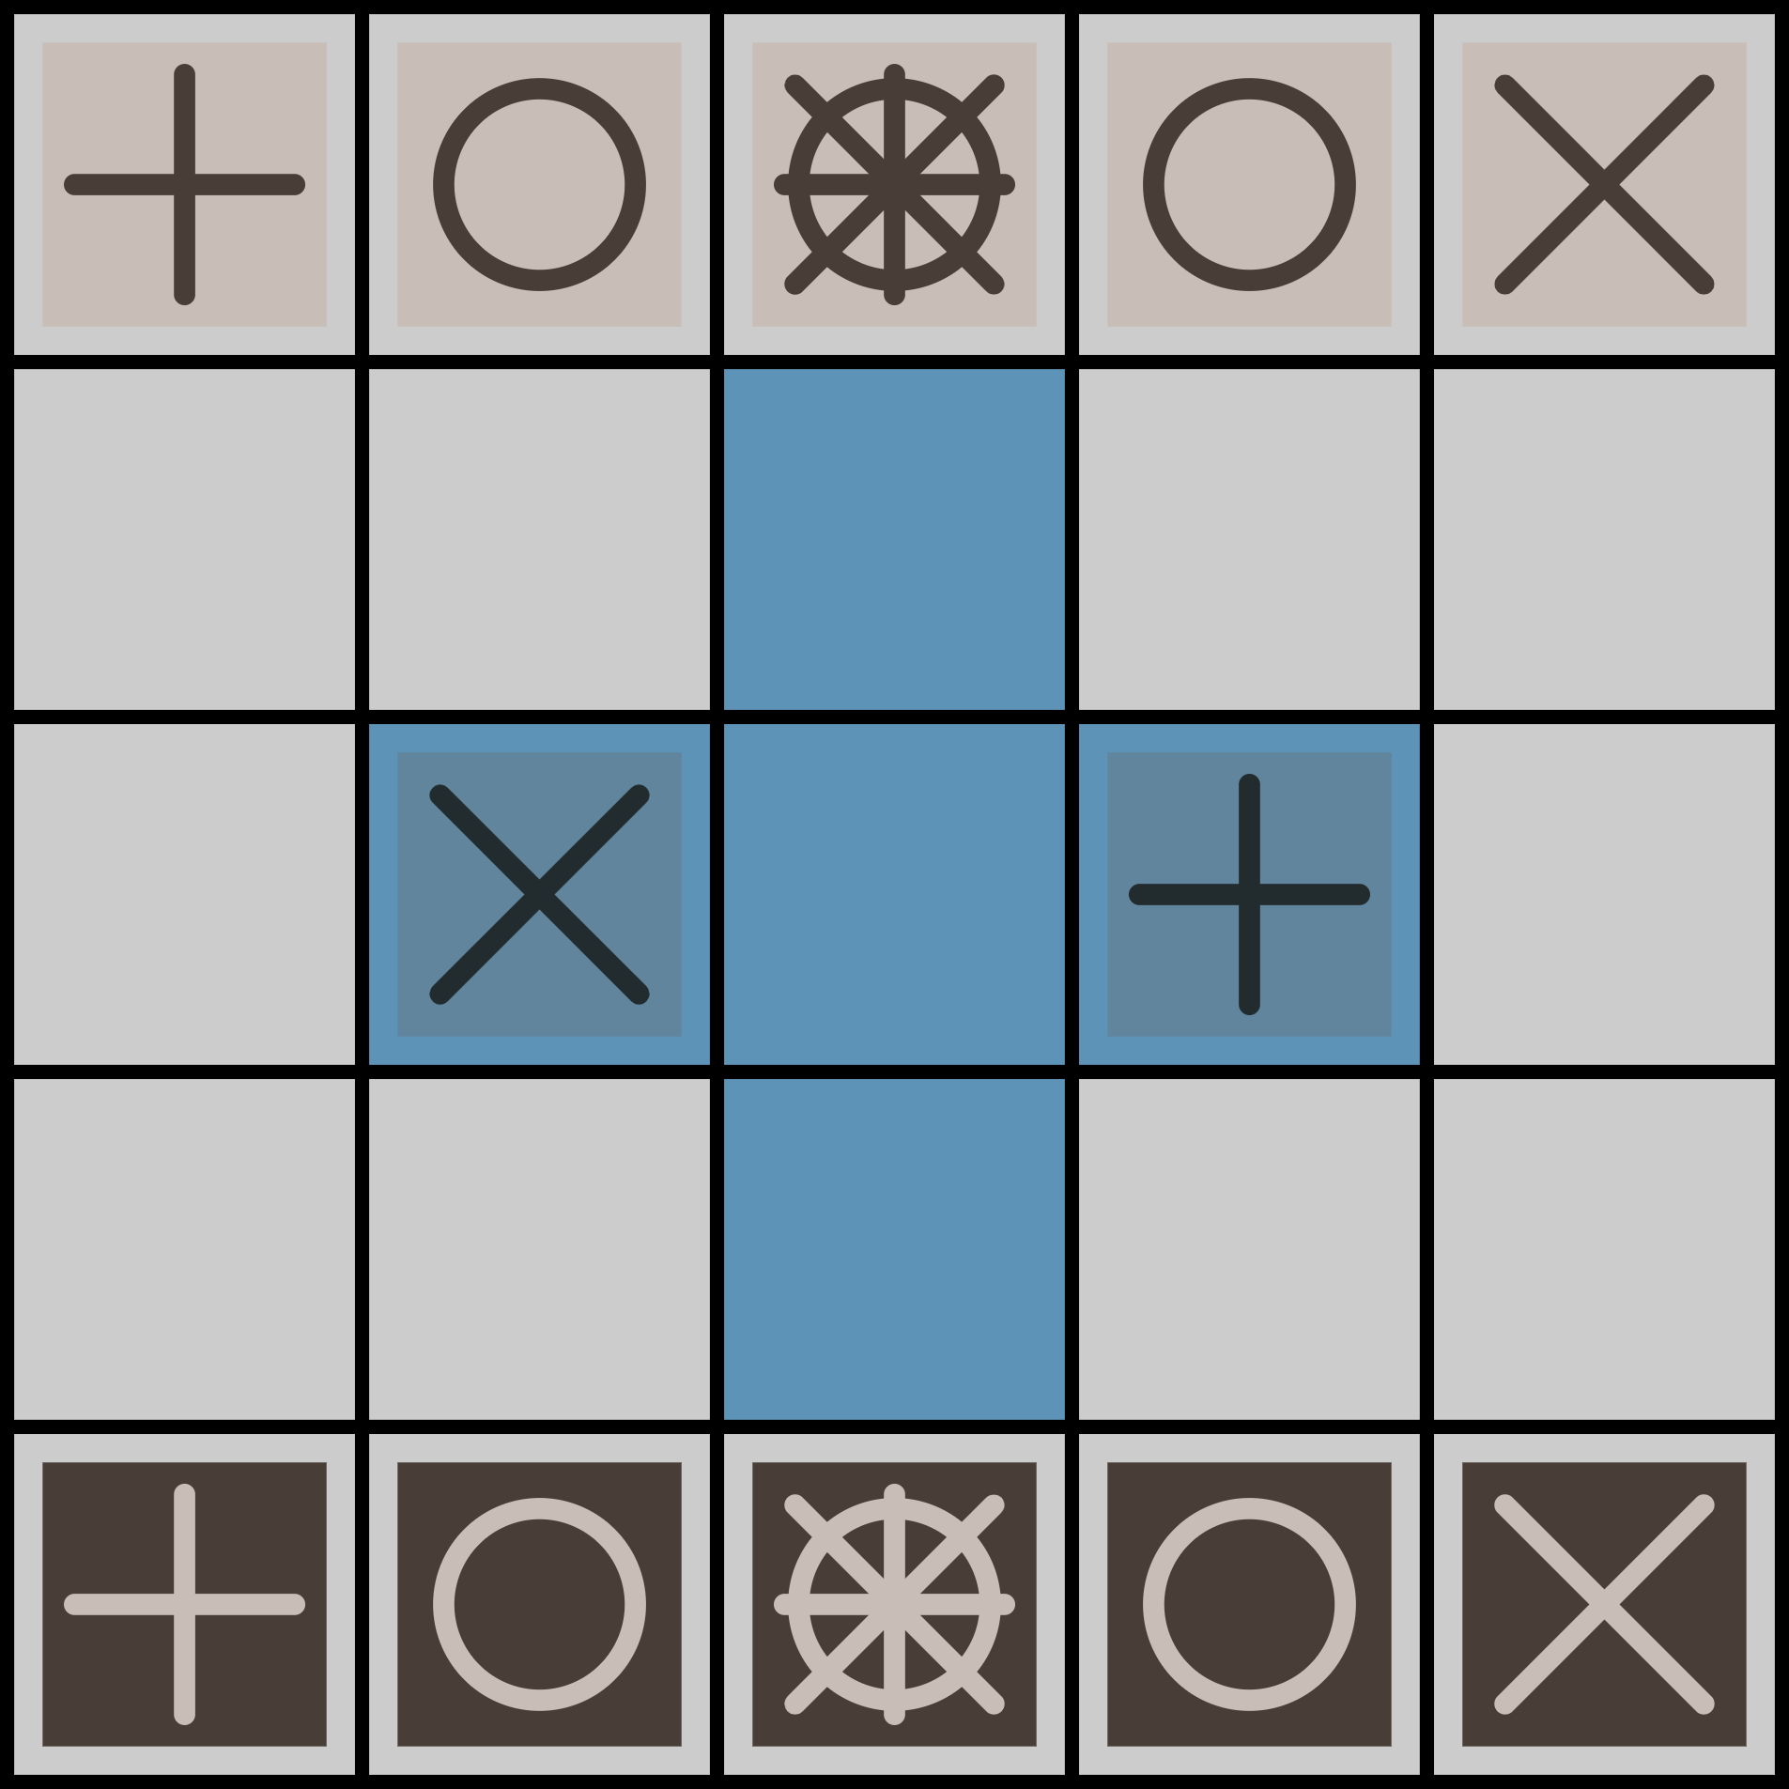 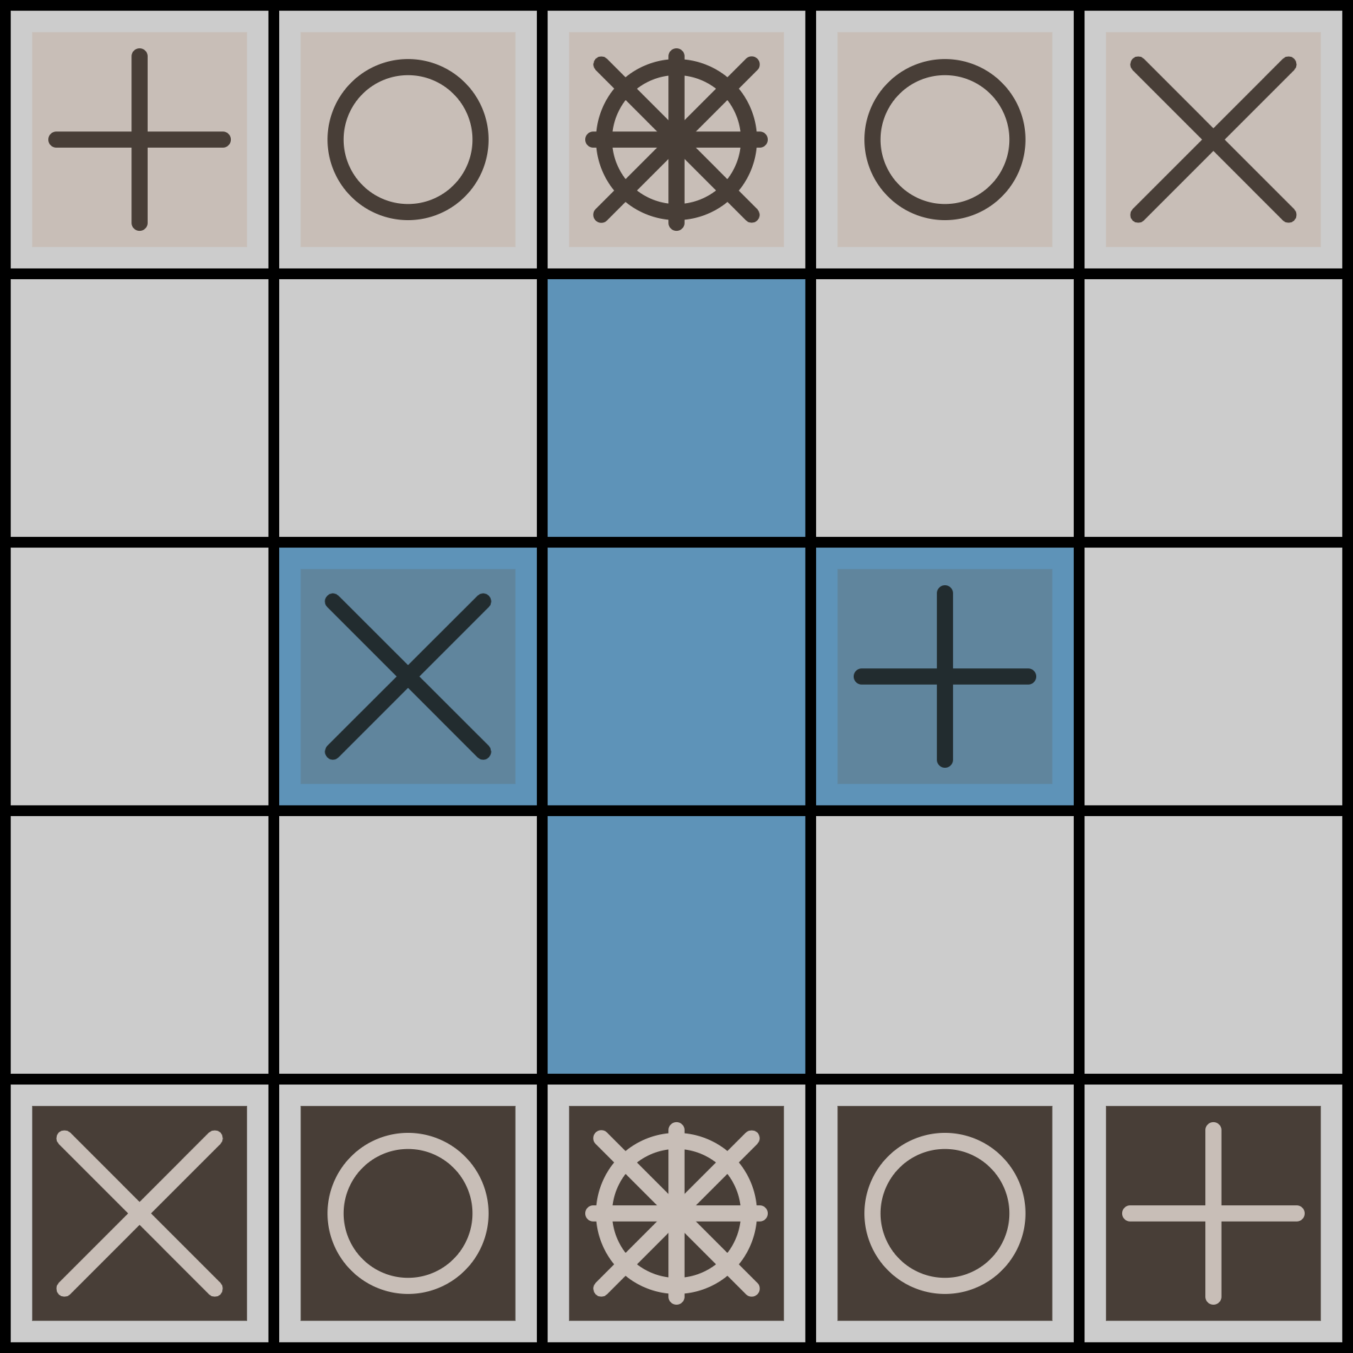

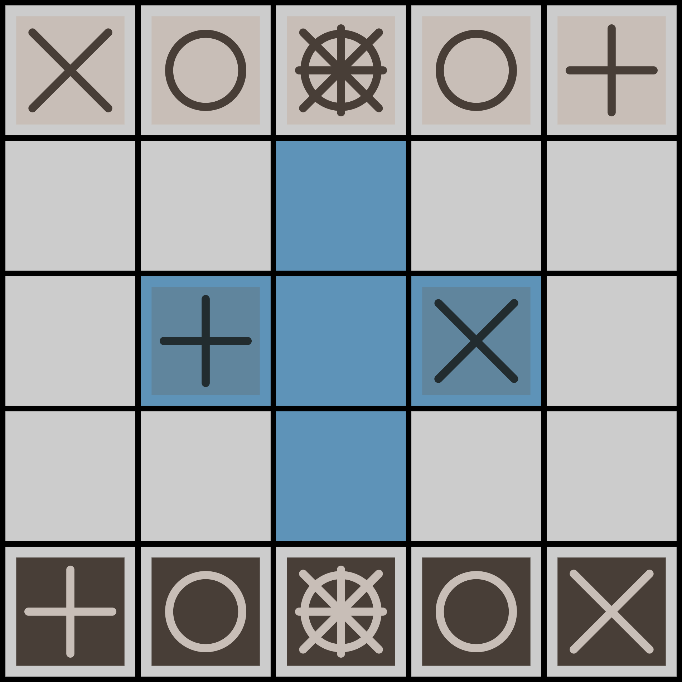 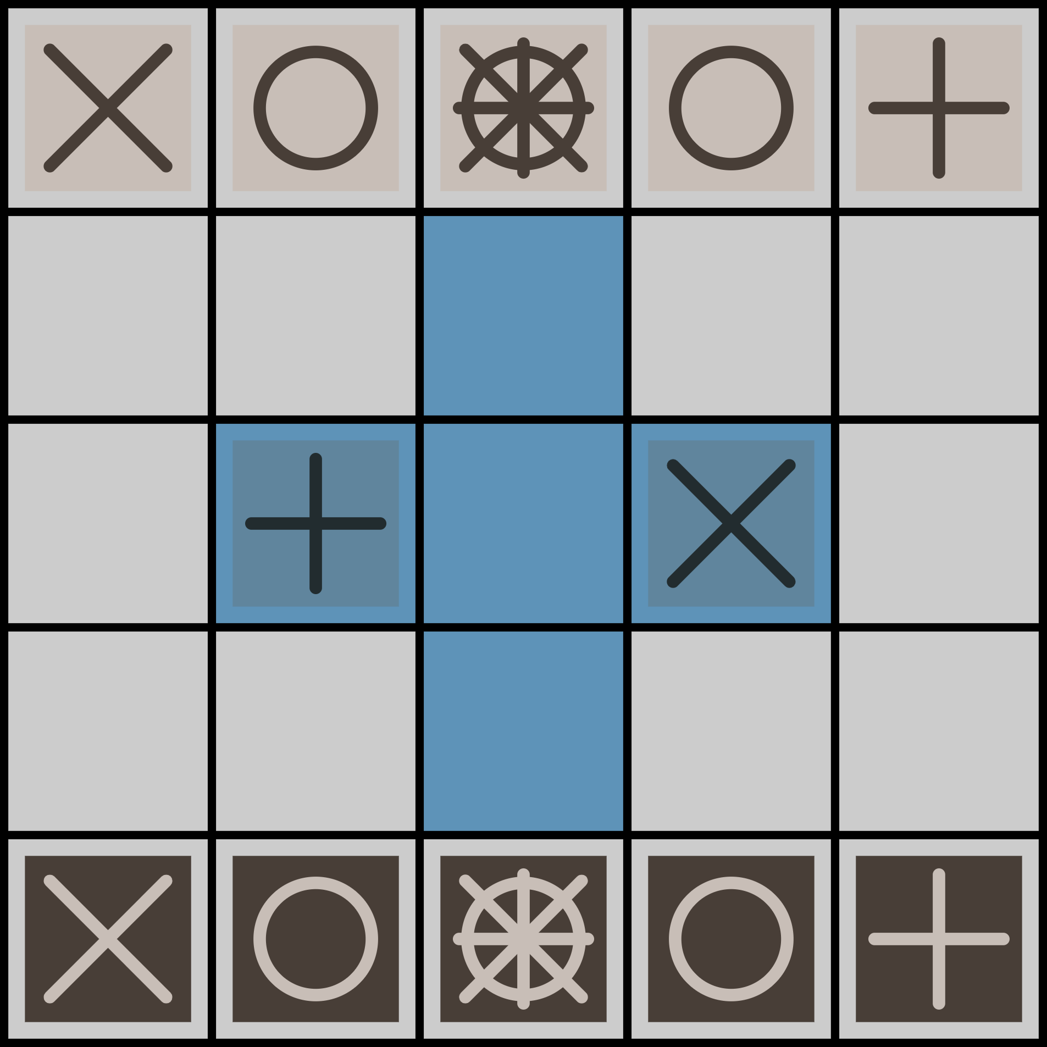 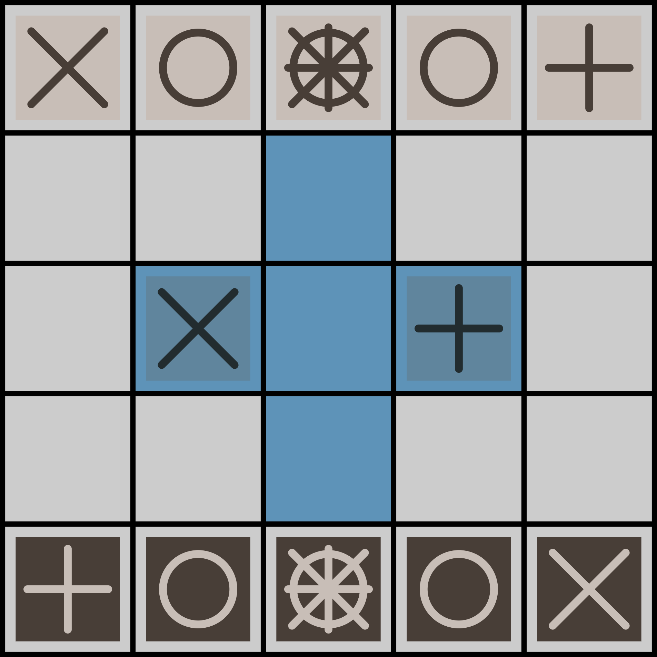 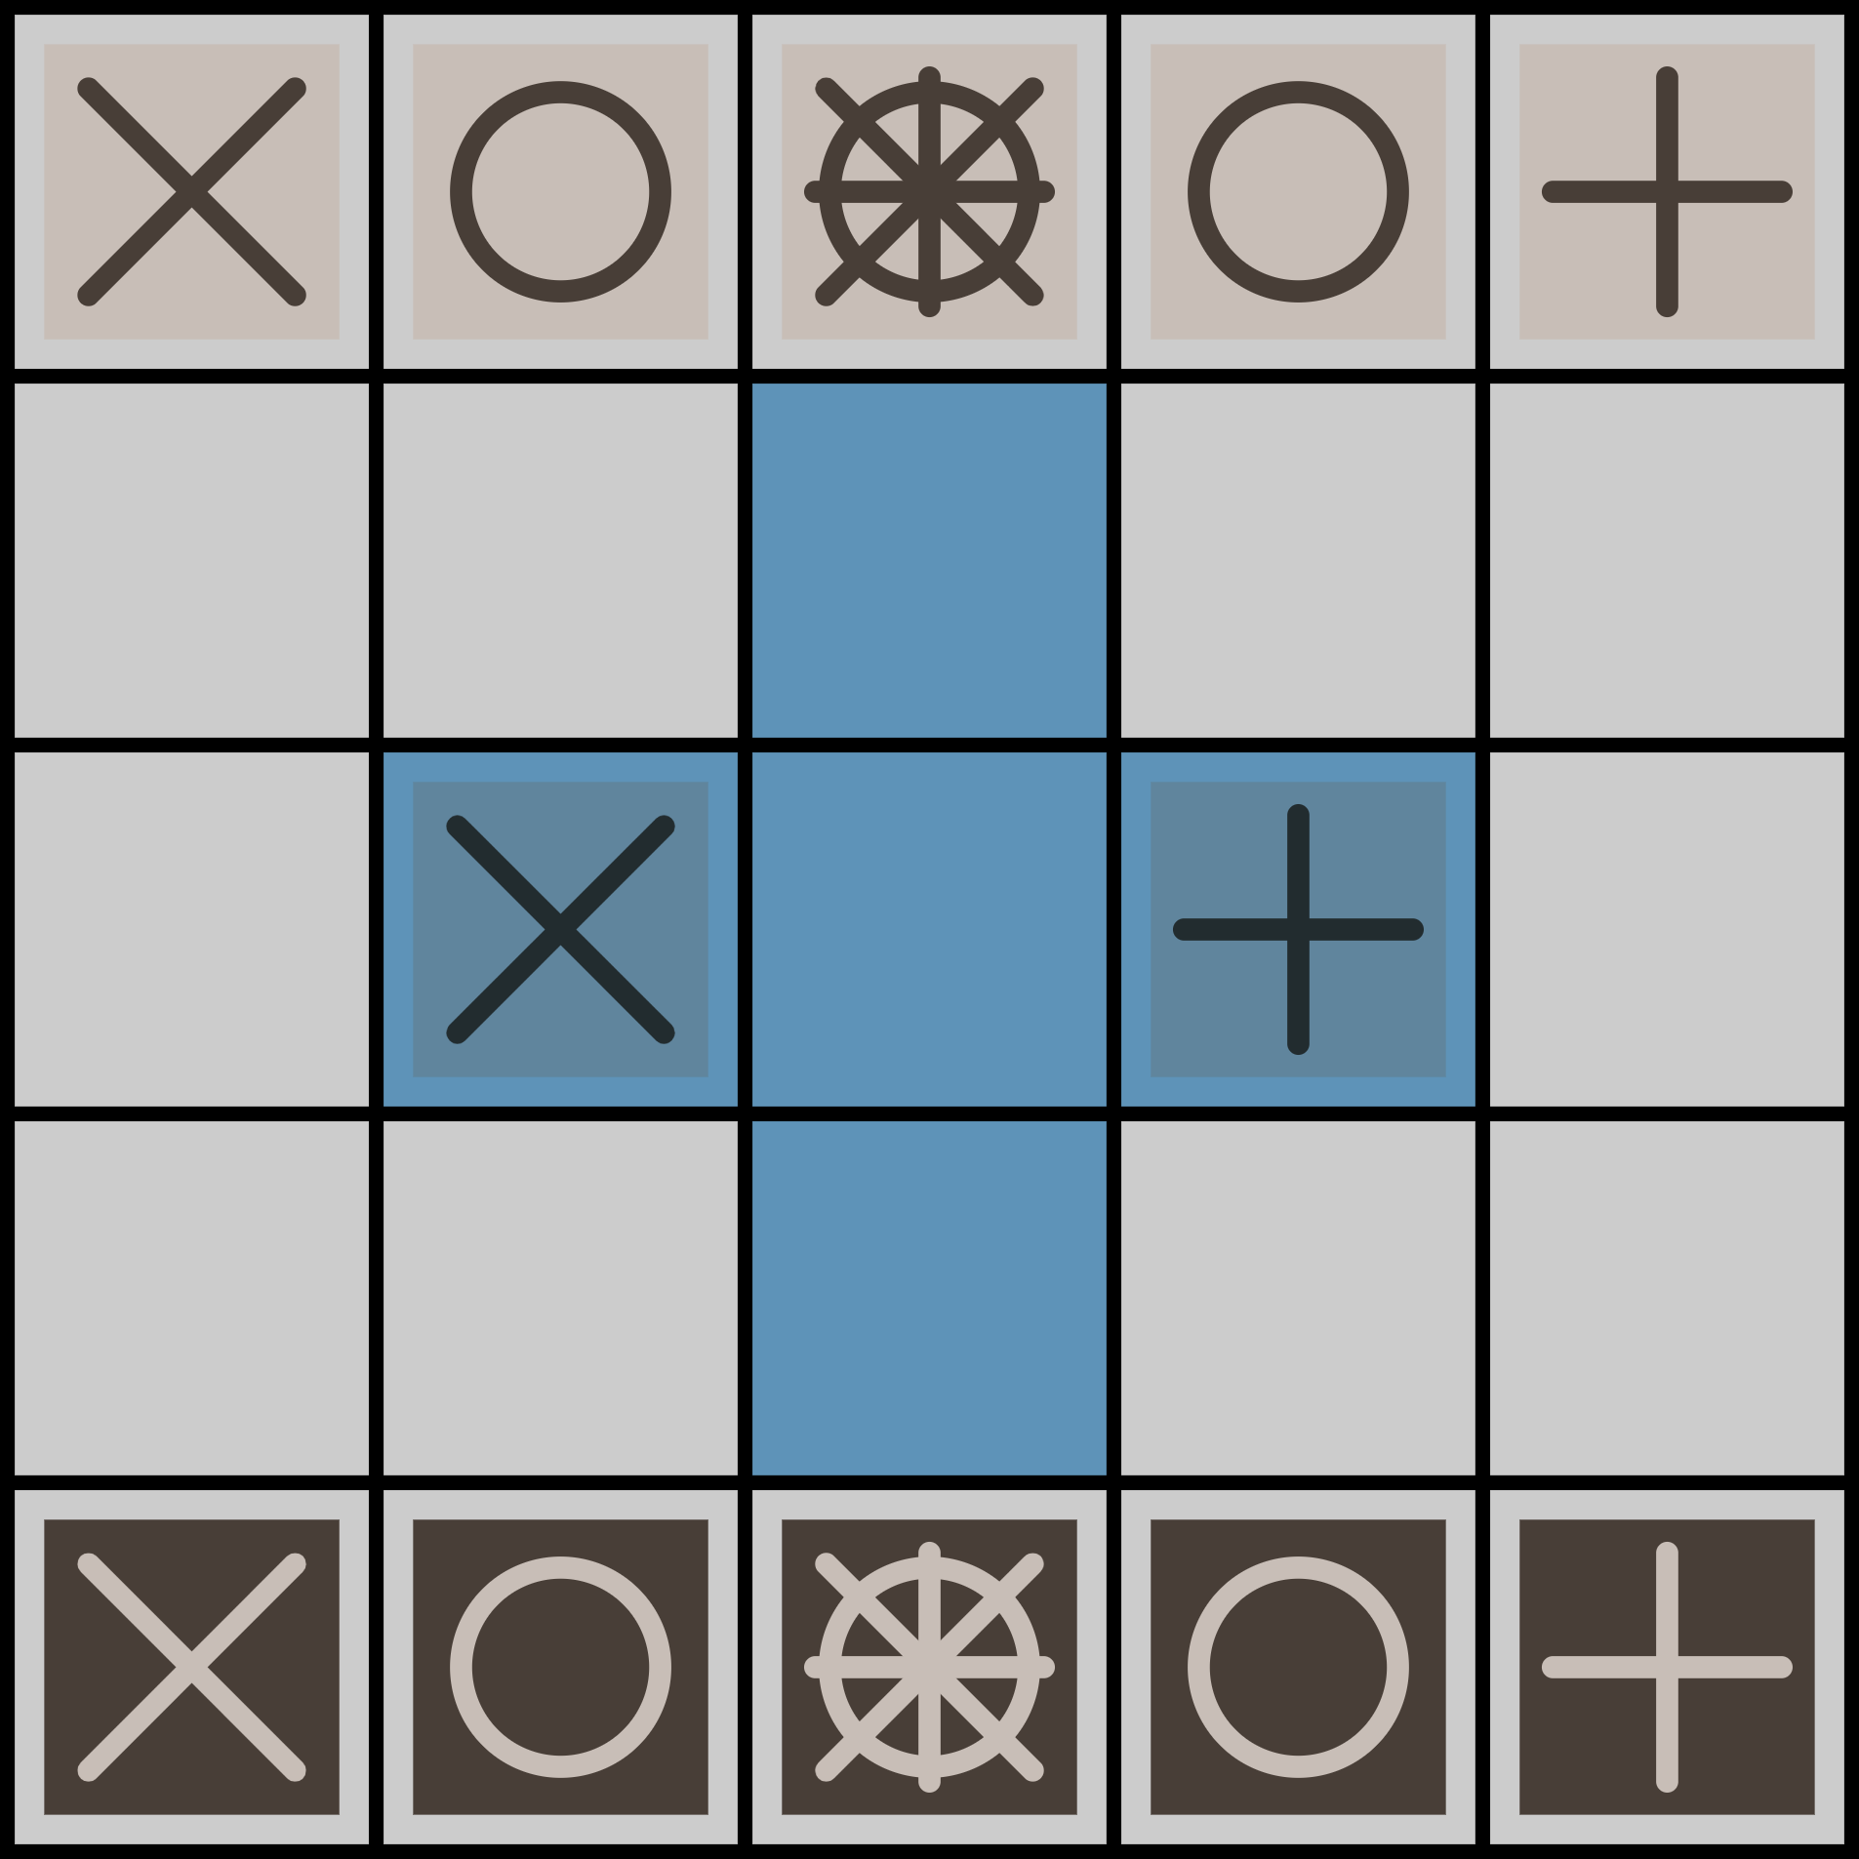

SAKERI HOMI TSE RAFA HOMI REHI. SEGEKISERI HÕ REHI MA HOSTOMATE PARIHI.

SANGAPAMO NOFOSTI NAHHI SATE YADINA, NOYEDI SESTI HOGA SANGAPAMO NOFOSTI YÃ BATI. SEMPAMI NEHA BATIFISMO SANGAPAMO HÕ BATI HA REHITIYO. SANGAPAMO PA NOFOSTI NADEFIYAME, PAMONKESE HEMPAMORRIMA MA HOMI SERIMITIYO. NOFOSTI SESTI SANGAPAMO TSOPERIMIRRA NOTSOPERI YÃ DORINI. SANGAPAMO HÕ TSOPERIYA HA MAHOMATE NOSEHI. SANGAPAMO HÕ HERRASMIYA PAMONKORRAFA TSE NOMEHIGASMI YÃ DORINI. SANGAPAMO PA NOMEHIGASMI NADEFINIME, PAMONKESE HEMPAMORRIMA MA HOMI SERIMITIYO. MAHOSMA, SAMEGO, HAYONTI MAHIYA NOMEHIGASMI HINA, PAMONKESE NASFAMI. MISTEDI, MIRA NOMEHIGASMI HINA, PAMONKESE NASFAMI. HASTE, DIRETSO, MOHONTA MAHIYA NOMEHIGASMI HINA, PAMORRIMA NASFAMI. MISTEDI, OMMAFI NOMEHIGASMI HINA, PAMORRIMA NASFAMI. SOHANDA TSOPERATE, HERRAMATE, HERRASMATE MA NOSEHI.

**SEGEMOHONI**

PAMO HÕ YESASMAHA PAMI HA HOSTOMATE YESASMAHA PARIHI. NOYEDI sANGAPAMO HA NAHOGIFI, NAHASTA HA NAHOGIYANA, SANGAPAMO NOFOSTI NAHHI SATE YADIME, NASFARIHIYARA, NOYEDI SESTI HOGA SANGAPAMO NOFOSTI YÃ BATSATE YADIPOSTA NOSEHI. RAFA HASTE KESE TSE NOFOSTI YÃ YESASMAHA BATIFE, RAFA MAHOSMA RIMA TSE NOFOSTI YÃ BATI. HOMIMIRRA, NISTI SANGAPAMO KESE TSE NOFOSTI YÃ NEHA BATIFE, NISTI SANGAPAMO RIMA TSE NOFOSTI YÃ BATI. SANTSEGIPAMO HÕ YESASMAHA PAMI PAMIMIRRA, PAMONKORRAFA TSE SANTSEGIPAMO PAMI. NISTI SEMPAMI HA BATININI. PAMO HÕ NASFAMIYA HINA, NERRASKI. MISTEDI, MAHOSMA NETSA HASTE HA PAMO REHIFI SANTSATEMIFI, PAMONKORRAFA HASTE NETSA MAHOSMA HA REHIFI YESANEHA SANTSATEMINA, NERRASKI.

**SEMPAMI**

SEMPAMI BATINA, SANTSEGIPAMO RAFA SANDORINI HA PARIHI. SANDORINI PAMONKORRAFA TSE SANGAPAMO NERRATE, YEDINATE, SANHERRASMIYA HEMI SANTSOPERIYA NERRATE MA NOSEHI. SANDORINI NOFOSTI HIMIRRA, NAHASTA YAMI DORINIFI, SEMPAMI NERRASKI. SANDORINI PA NOFOSTI YEkA YÃ DORINATE NOSEHI.

MISTEDI, SANDORINI SOHANDA HIMIRRA, NEGISOHANDA TSE SEGEDORINI HA REHIFI YESASMAHA DORINI. TIDANKE DORININA, SEGEDORINI NEGISEMIGOHA TSE SEGEDORINI. NEGIPIYA TSE SEGEDORINI MEHESTINI. SOHANDA NEGISOHANDA TSE SEGEDORINI HA REHIFI RAFA MAHINOYA DORINIYANA, SANGAPAMO PA NOFOSTI HA YESANEHA YETSAFIFI SOHANDA HA NEHANI DORINISMITIYO. RAFA SANGAPAMO, NISTI SANGAPAMO, HOGA SANGAPAMO MA YETSAFITIYO. SANGAPAMO PA PAMONKORRAFA TSE NOFOSTI HA YETSAFATE NOSEHI. NASFARIHIYARA, SOHANDA YEKA SESTI DORINATE NOSEHI. RAFA MOHONTA NETSA RAFA HAYONTI PA NOFOSTI HA YETSAFIMIRRA, SOHANDA TIDANKE NEHANI DORINI. RAFA DIRETSO, RAFA SAMEGO PA NOFOSTI MANETSA YETSAFIMIRRA, SEGEDORINI HÕ MEHESTINI HA REHIFI SOHANDA NEHANI DORINI. sOHANDA SOHANDA HA HEYERIMIRRA, RAFA MAHOSMA NETSA RAFA HASTE PA NOFOSTI HA YETSAFATE YADIPOSTA NOSEHI. RAFA HASTE NETSA RAFA MAHOSMA HA YETSAFIMIRRA, DIRETSO, SAMEGO, MOHONTA, HAYONTI PA NOFOSTI MANETSA TSE RAFA SANGAPAMO HA YETSAFATE YADIPOSTA NOSEHI. RETITSAGA, sOHANDA SOHANDA HA HEYERIFE SEMPAMI NERRASKATE NOSEHI. SEMPAMI NERRASKIYANA, HOMI PARIHI. HOMIMIRRA, SANGAPAMO NOFOSTI NAHHI SATE YADIMIRRA, NASFARIHIYARA NOYEDI SESTI HOGA SANGAPAMO NOFOSTI YÃ BATI.

MISTEDI, SANDORINI NOFOSTI SATE, SOHANDA NERRATE MA YADIMIRRA, NEGISANDORANI TSE SEGEDORINI HA REHIFI YESASMAHA DORINI.